出國報告 （出國類別：研究）

為董其昌特展暨清宮收藏等研究
赴美收集資料報告

服務機關：國立故宮博物院
出國人職稱：助理研究員
姓 名：邱士華
出國地區：美國華盛頓特區、克利夫蘭、紐約、紐哈芬
出國期間：104.05.25~104.06.9
報告日期：104.09.01

公務出國報告提要

出國報告名稱：為董其昌特展暨清宮收藏等研究赴美收集資料報告

頁數_15_ 含附件：無

出國計劃主辦機關/聯絡人/電話
國立故宮博物院/王姿雯/28812021ext.2901
出國人員姓名/服務機關/單位/職稱/電話
邱士華/國立故宮博物院/書畫處/助理研究員/28812021ext.2360

出國類別：研究
出國期間：104年5月25日~104年6月9日
出國地區：美國
報告日期：104年9月1日
分類號/目：
關鍵詞：董其昌 清宮收藏 佛利爾美術館 克利夫蘭美術館 大都會美術館 耶魯大學美術館

摘要：
為籌備本院105年1月至3月舉辦之「董其昌特展」，暨清宮收藏與藝術等研究主題，赴美國華盛頓特區之佛利爾美術館（Freer Gallery of Art, Smithsonian Institution, Washington D.C.）、俄亥俄州之克利夫蘭美術館（Cleveland Museum of Art, Ohio）、紐約大都會博物館（Metropolitan Museum of Art）及位於紐哈芬的耶魯大學美術館（Yale University Art Gallery, New Heaven）四所博物館特別提件參觀，收集相關資料，以供籌劃特展、比對選件資料及後續研究應用。

目 次

- 目的………………………………………………………………………………4

- 過程………………………………………………………………………………4

- 心得…………………………………………………………………………… 14

- 建議…………………………………………………………………………… 15

壹、目的
為籌備本院105年1月至3月舉辦之「董其昌特展」，暨清宮收藏與藝術等研究主題，赴美國華盛頓特區之佛利爾美術館（Freer Gallery of Art, Smithsonian Institution, Washington D.C.）、俄亥俄州之克利夫蘭美術館（Cleveland Museum of Art, Ohio）、紐約大都會博物館（Metropolitan Museum of Art）及位於紐哈芬的耶魯大學美術館（Yale University Art Gallery, New Heaven）四所博物館特別提件參觀，收集相關資料，以供籌劃特展、比對選件資料及後續研究應用。

貳、過程
一、參訪行程
 | 時間 | 行程 | 活動地點 | 城市
1 | 5/25（一） | 臺北→Los Angeles (23:50 – 20:35)
2 | 5/26（二） | Los Angeles→Washington DC(23:45 – 07:35) |  | Washington DC
3 | 5/27（三） | Freer Gallery提件特別參觀 | Freer Gallery | Washington DC
4 | 5/28（四） | Freer Gallery提件特別參觀 | Freer Gallery | Washington DC
5 | 5/29（五） | Freer Gallery提件特別參觀 | Freer Gallery | Washington DC
6 | 5/30（六） | Washington DC→Cleveland |  | Cleveland
7 | 5/31（日） | 參觀Cleveland Museum常設展 | Cleveland Museum | Cleveland
8 | 6/1（一） | Cleveland Museum提件特別參觀 | Cleveland Museum | Cleveland
9 | 6/2（二） | Cleveland→NYC(11:00 – 12:41) |  | NYC
10 | 6/3（三） | MMA提件特別參觀 | MMA | NYC
11 | 6/4（四） | MMA提件特別參觀 | MMA | NYC
12 | 6/5（五） | Yale University Art Gallery提件特別參觀 | Yale University Art Gallery | NYC
13 | 6/6（六） | 參觀The Frick Collection | The Frick Collection | NYC
14 | 6/7（日） | 參觀New York Public Library | New York Public Library | NYC
15 | 6/8（一） | 參觀MMA中國織品特展 | MMA | NYC
16 | 6/9（二） | NYC(01:35)→臺北(05:30) |  | NYC

二、各博物館特別提件及參觀
1.佛利爾美術館特別提件
佛利爾美術館為美國華盛頓特區史密森博物館群之一，中國古代藝術品收藏豐富。該館相當支持研究人員至庫房提件研究。本次針對三個子題進行提件特參：一、該館所藏《石渠寶笈》著錄之清宮舊藏；二、該館所藏《石渠寶笈》無著錄之清宮舊藏；三、該館所藏存疑之清宮藏品。

一、該館所藏《石渠寶笈》著錄之清宮舊藏：
01. 唐閰立本〈鎖諫圖〉
02. 宋李公麟〈蜀川圖〉
03. 宋李公麟〈醉僧圖〉
04. 金李山〈風雪杉松〉
05. 元巖叟〈墨梅圖〉
06. 元錢選〈楊妃上馬圖〉
07. 元趙孟頫〈二羊圖〉
08. 元趙雍〈仿李公麟人馬圖〉
09. 元程棨〈摹樓鑄耕織圖〉
10. 明鄒復雷〈春消息圖〉
11. 明姚綬〈紅梅圖〉
12. 明沈周〈春行訪友圖〉
該館於網路上提供所藏大部份宋代與元代書畫作品之圖像及印鑒、題跋、藏品來源、相關註錄及近代研究等資料(http://www.asia.si.edu/SongYuan/)。然如包首、玉別子等部分，則難以全面呈現。故目驗實物，不但可確定作品狀況，對於該作是否仍保留清宮舊裝裱，或者已經異換的裱裝型制皆可有所掌握。
以該館所藏的李公麟〈蜀江圖〉為例，可見乾隆朝的重裝包首錦及清高宗親書題籤。此件作品亦經董其昌兩次題跋，可見其早期書風。其中第二跋書於萬曆三十年(1602)臘日，為其於編修時稱病回鄉階段所題，由內容可知此卷原為顧正誼所藏精品，後為董氏所藏，但題跋當時已轉入汝陽王延世之手。此作可為瞭解董其昌相關收藏圈面貌之一例。
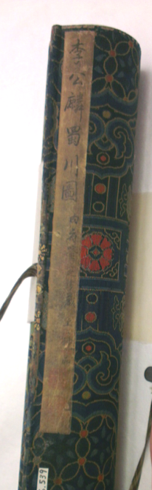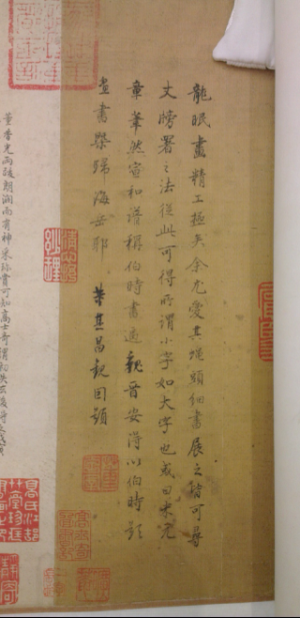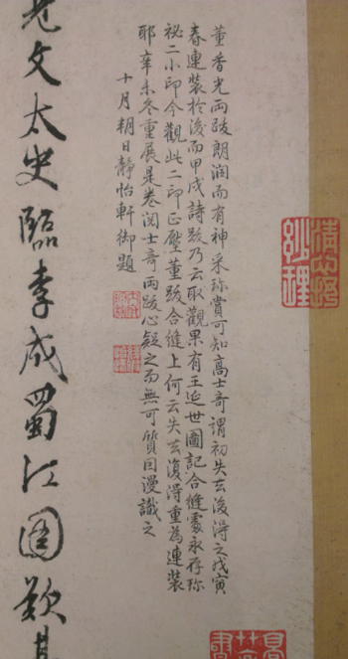
圖1 宋 李公麟 蜀江圖 佛利爾美術館藏 （筆者攝，不開放公布）

二、該館所藏《石渠寶笈》無著錄之清宮舊藏：
01. 宋馬麟〈花蝶圖〉
02. 金李山〈松杉行旅圖〉
03. 元錢選〈梨花梔子〉
04. 明仇英〈水仙蠟梅〉
05. 清丁觀鵬〈宮女嬰戲圖〉
上述諸作雖未入《石渠寶笈》，然皆鈐有清宮印璽，可作為思考乾隆朝宮廷藏品著錄編纂時撿擇標準或特殊狀況之資料。如此次所見明仇英〈水仙蠟梅〉一作，雖未錄入《石渠寶笈》初、續二編中，卻並非乾隆皇帝輕忽的藏品。畫心處不但可見乾隆皇帝於乾隆二十六年(1761)的御題，在該館安明遠研究員熱心展示圖框背面，赫然可見原本可能位於詩塘及左右裱綾上，乾隆十五年巡幸五臺山時清高宗與詞臣汪由敦與劉綸題跋。畫上諸璽兼具，包括通常進入《石渠寶笈》續編者鈐蓋的「石渠定鑑」、「寶笈重編」兩印、畫心左方「乾清宮鑑藏寶」一印，還有七十歲以後鈐蓋的「古希天子之寶」等印，屬於數度觀覽的藏品。翻閱《石渠寶笈》續編，此作似應為著錄於乾清宮項下的仇英〈水仙蠟梅〉一作，但著錄中缺乾隆皇帝及詞臣題跋，令人疑惑，故難確定。
本院亦藏有著錄於《石渠寶笈》初編重華宮項下的仇英〈水仙蠟梅〉一作。與佛立爾本尺寸、構圖、作者題識均極相似。院藏本題跋較佛利爾美術館本更晚，題於初編編成後的乾隆二十八年(1763)時。兩相對照，不但可供思考仇英倣本的複製問題，亦有助於認識清高宗的賞鑑活動。
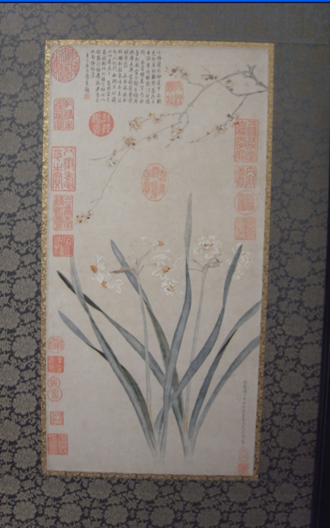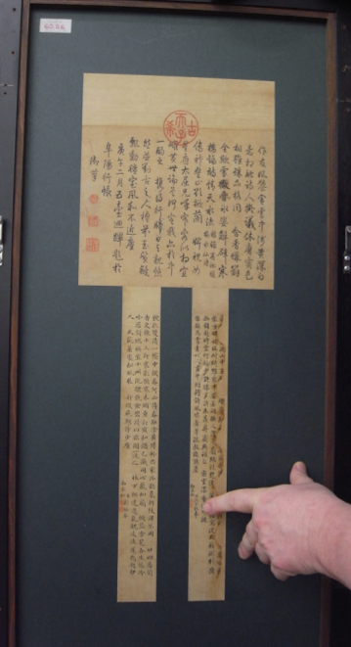
圖2 明 仇英 水仙蠟梅 （筆者攝，不開放公布）

三、該館所藏存疑之清宮藏品：
01. 唐韓幹〈貢馬圖〉
02. 五代胡瓌〈獵虎圖〉
03. 宋李成〈雪麓早行〉
04. 宋李公麟〈渡海羅漢〉
05. 元朱德潤〈秀野軒圖〉
06. 元盛懋〈秋江待渡〉
07. 清王翬〈倣黃公望富春山居圖〉
此類作品多為館方對其品質及清宮鑑藏印有疑問者。以元盛懋〈秋江待渡〉為例，真蹟藏於北京故宮博物院。佛利爾美術館本則為摹本。觀其「石渠寶笈」、「乾隆鑑賞」等璽印，頗可亂真。若就畫心所作清高宗御題來看，較一般所見原蹟更顯纖弱，破綻較大。館方於資料中直接註記為民國譚敬所造。此類確定為精造作偽者，不但可作為當時倣製程度之例證，亦可補清宮舊藏後續留傳之資料。
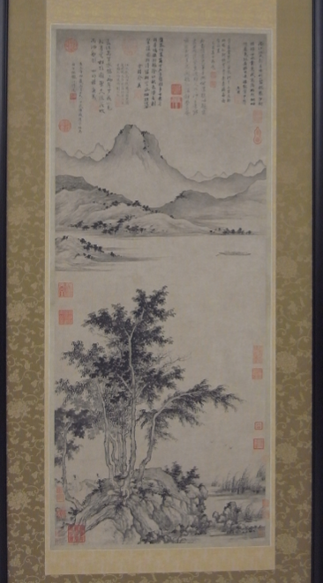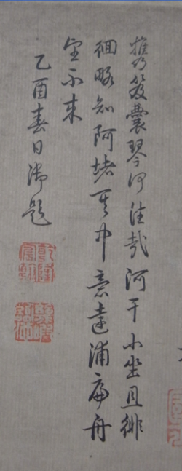 | 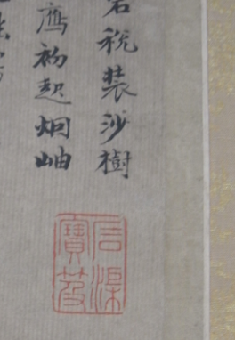
 | 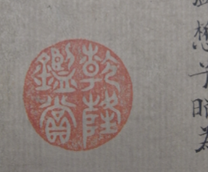
圖3元 盛懋 秋江待渡 （筆者攝，不開放公布）

2.克利夫蘭博物館特別提件
克利夫蘭博物館收藏極佳的董其昌代表作，分別是立軸〈青卞山圖〉與手卷〈江山秋霽〉。〈青卞山圖〉為董氏欲與元四大家王蒙〈青汴隱居圖〉對壘之作，氣勢憾人；〈江山秋霽〉畫在極特別之包覆高麗紙的表紙上，直追元四大家黃公望。惜赴美後方得知該館研究員未開放此二作特參，所幸亦得見可與院藏品對照之數件作品：
- 元任仁發〈三馬圖〉
- 明文伯仁〈平橋遠水圖〉
- 明文伯仁〈潯陽送客〉
- 清王翬、楊晉、徐洛〈麓村高逸圖〉
- 清禹之鼎〈春泉洗藥〉
- 清郎世寧、焦秉貞〈塞上野趣圖〉
元任仁發〈三馬圖〉為公認之標準作品，可與院藏傳為五代周文矩之〈明皇會棋圖〉對照，作為改訂作者為任仁發之佐證。明文伯仁〈平橋遠水圖〉為清宮舊藏、〈潯陽送客〉則為文氏名作，可與院藏頗豐之文伯仁收藏相參看。清代王翬、楊晉、徐洛〈麓村高逸圖〉及禹之鼎〈春泉洗藥〉，為院藏少有之清代文士行樂圖，然可與清代諸帝行樂圖之盛行合而觀之。郎世寧、焦秉貞合作〈塞上野趣圖〉，可能為郎氏在雍正朝初期以前的作品，不但創作時間較早，折扇上的郎氏作品亦較少見公布，實為難得之資料。
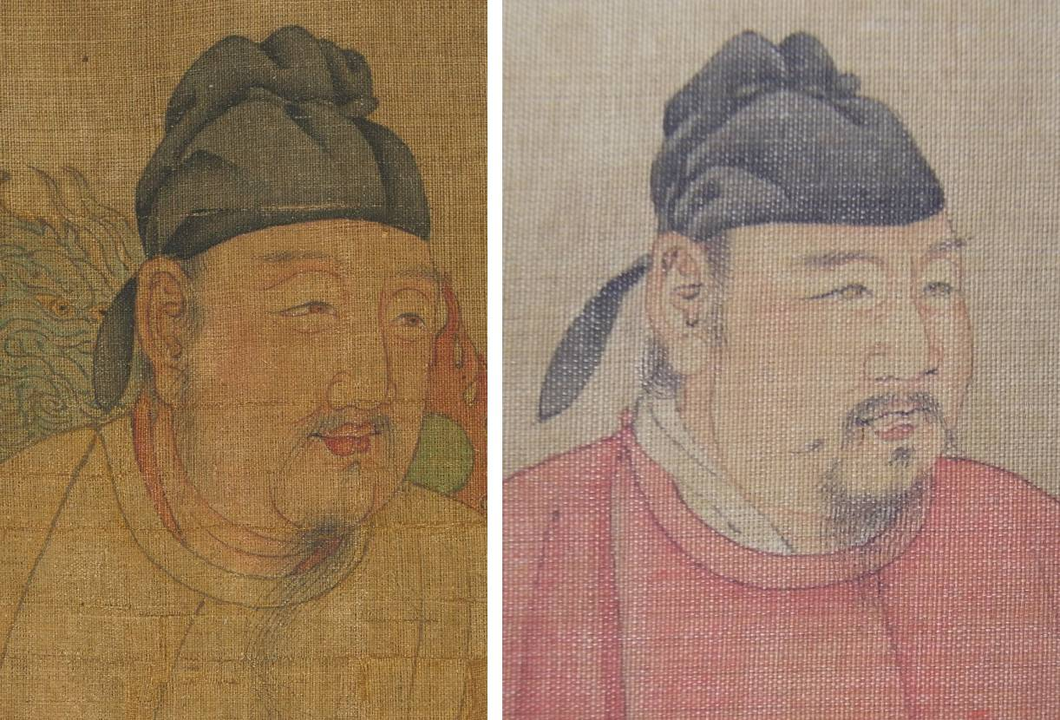圖4 院藏(傳)周文矩明皇會棋圖（左）與Cleveland Museum所藏元任仁發三馬圖卷（右）人物之比較

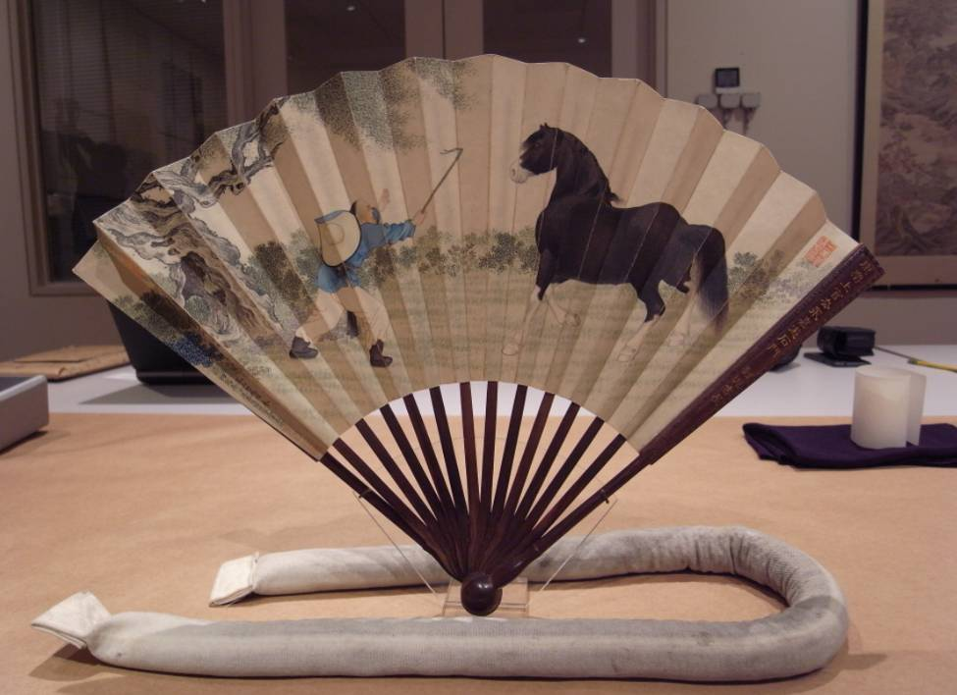 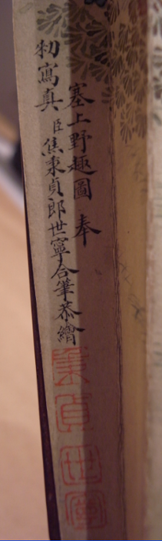圖5 清 郎世寧、焦秉貞 塞上野趣圖扇面 （筆者攝，不開放公布）

3.大都會博物館特別提件
大都會博物館的中國書畫收藏，質量俱佳。此次特參除三件董其昌作品及一件其交遊圈之顧懿德畫作外，其餘諸作與清高宗收藏相關。清單如下：
01. 唐韓幹〈照夜白〉
02. 南宋趙伯駒〈六馬圖〉
03. 元王振鵬〈維摩不二圖〉
04. 元錢選〈梨花圖〉
05. 明文伯仁〈溪山僊館圖〉
06. 明董其昌〈溪山樾館圖〉
07. 明董其昌〈倣米芾雲山圖〉
08. 明董其昌〈山水圖〉
09. 明顧懿德〈仿王蒙溪橋翫月圖〉
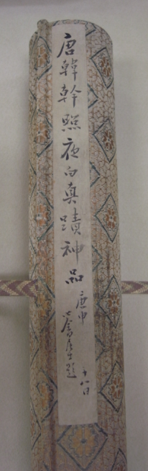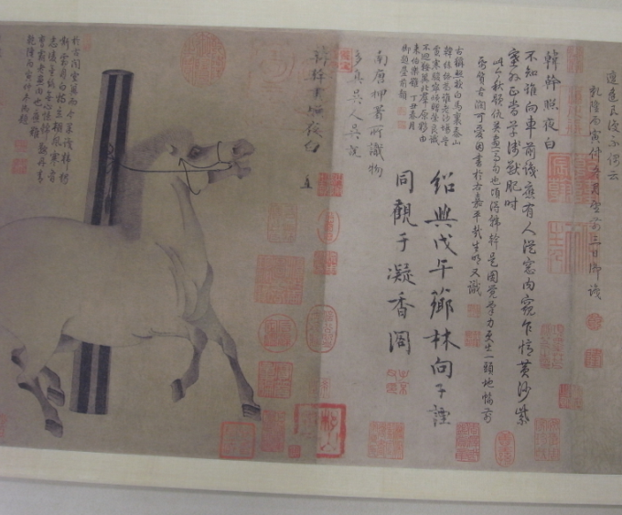
圖6 唐 韓幹 照夜白 （筆者攝，不開放公布）

唐韓幹〈照夜白〉與趙伯駒〈六馬圖〉均為清高宗收藏題跋的馬圖。特別是〈照夜白〉，不但本身精采煥發，亦為清高宗南巡所攜之珍藏作品。錢選〈梨花圖〉亦為赫赫名蹟，不但鈐有乾隆皇帝鑒藏諸璽，後亦賞賜皇十一子永瑆，成為乾隆朝賞賜出宮藏品之例證。董其昌〈倣米芾雲山圖〉未紀年，可與院藏多件董氏米家風格作品作對照。又〈溪山樾館圖〉亦未紀年，然結構精嚴、筆墨甚佳，祖法董源，為較難得之立軸佳作。
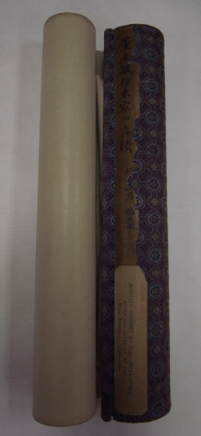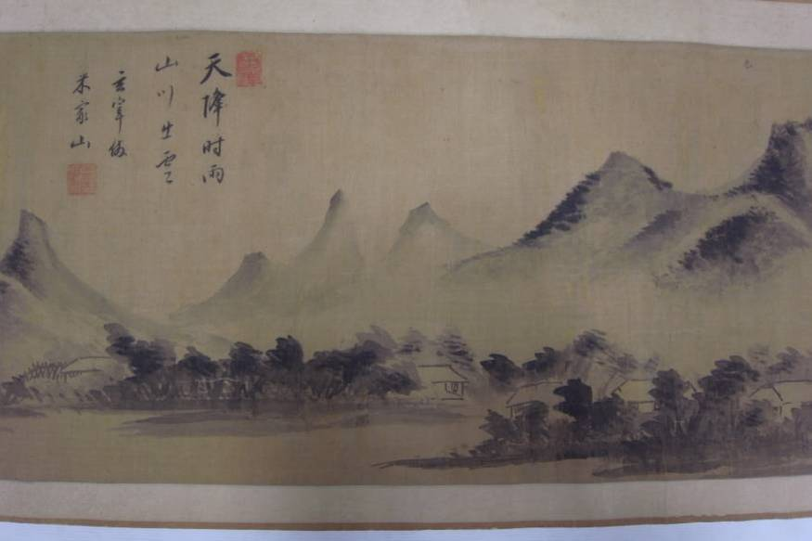
圖7 明 董其昌 倣米芾雲山圖 卷

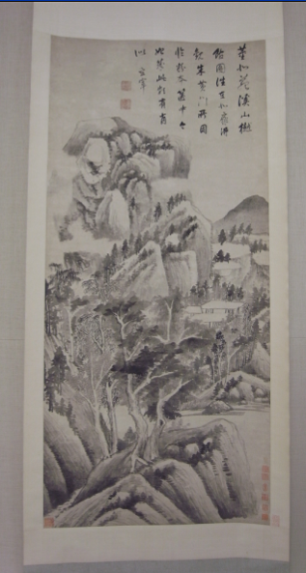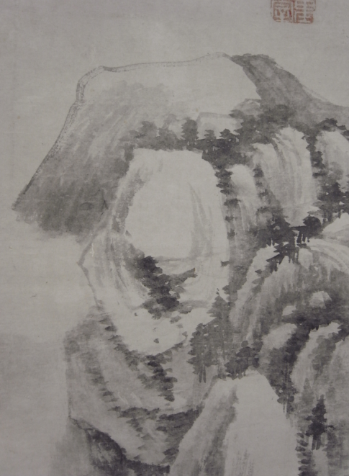
圖8 明 董其昌 溪山樾館圖 （筆者攝，不開放公布）

4.耶魯大學美術館特別提件
耶魯大學美術館典藏東西方豐富文物，以配合教學用。此次特參清單如下：
01. 明杜堇〈仕女圖〉
02. 明董其昌〈淺絳建溪圖〉
03. 明喬萊〈仿董其昌山水圖〉
04. 清陳枚〈花鳥圖冊〉
05. 清〈祝蔣母曹夫人五十壽山水冊〉
06. 清蔡遠〈山水圖〉
該館所藏董其昌〈淺絳建溪圖〉，設色清淺，秀逸雅緻，為其佳作。除董氏作品外，此次亦申請清初喬萊對董氏風格的仿作。喬氏並非大名家，然倣董氏風格亦步亦趨，為有趣之例。其餘如杜堇〈仕女圖〉，為院藏杜堇〈玩古圖〉之部分圖像。向有學者以此認為院藏本並非杜堇真蹟，故特申請特參確認。陳枚則為重要之雍正、乾隆朝宮廷畫家，與本院藏品相關，且少見以花鳥為表現主題之作品頗為難得。蔡遠〈山水圖〉及〈祝蔣母曹夫人五十壽山水冊〉牽涉作者，多與康熙朝曾為宮廷服務過的王翬有關，惜經目驗後，〈祝蔣母曹夫人五十壽山水冊〉疑為有本之倣作。

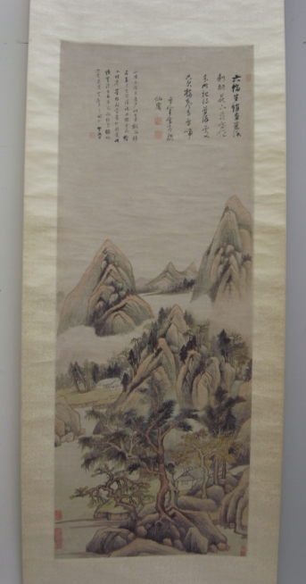 | 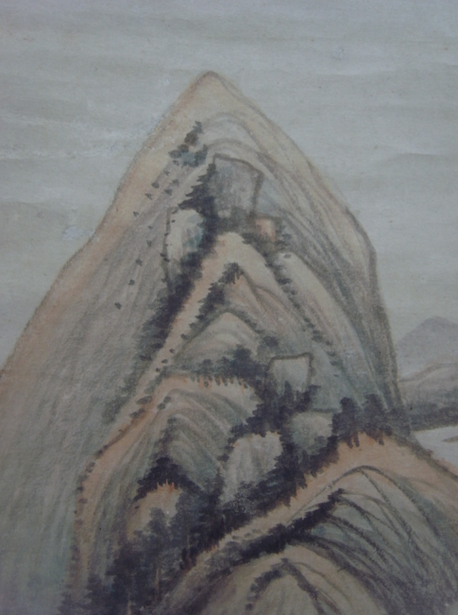
圖9 明 董其昌 淺絳建溪圖 （筆者攝，不開放公布）

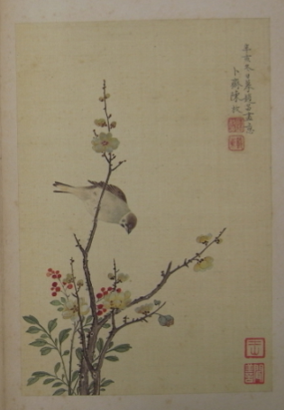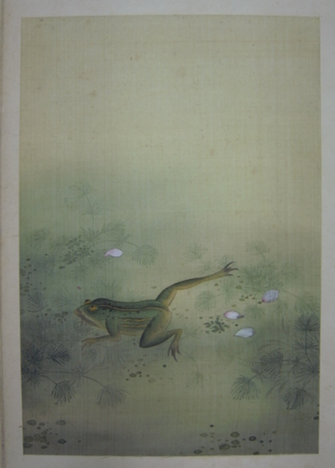
圖10 清 陳枚 花鳥圖冊 （筆者攝，不開放公布）

参、心得
此行至美國四個博物館，以籌備董其昌特展及清宮收藏相關研究為主要提件項目，亦得到目驗許多名蹟之機會，兼及筆者過去籌辦過或研究過的畫家杜堇、文伯仁等人作品。故此行不但對即將籌辦的特展有所助益，亦擴展過去針對院藏品的研究，積累更多實際面對作品的經驗。各館均大方提供研究用拍攝，亦對深化目驗所得甚有幫助。
目驗作品以外，此次亦參觀各館常設展及特展。其中，大都會博物館舉辦之「China: Through the Looking Glass」特展（中文譯名為「鏡花水月」特展），為此次參觀的最大型特展。該展以古今交融、中西對話為呈現方式。古代部分以中國清代皇室服飾為展示主題，現代部分則以歐美設計師採擷這些宮廷服飾的型製、紋樣或者材質等元素，重新創作的當代晚宴服飾作為對照。展場大量應用玻璃、鏡面等材質，呼應反射、鏡影等意象，亦利用佔滿通道的大螢幕，利用影片傳達展覽意象，並呈現出光怪陸離之迷幻感。該特展所佔面積廣闊，人潮不斷。以中國織品服飾為題相關的展覽，就關注度與參觀人數來評判，鏡花水月展應該是歷年來，是非常受到觀眾青睞的人氣展覽。此展雖然在展示手法上引起許多爭議，但換個角度卻產生讓觀覽大眾審思展覽主旨與手法的效果，未嘗不是一種正向的發展。

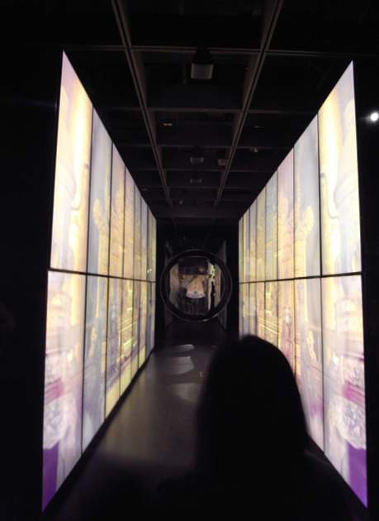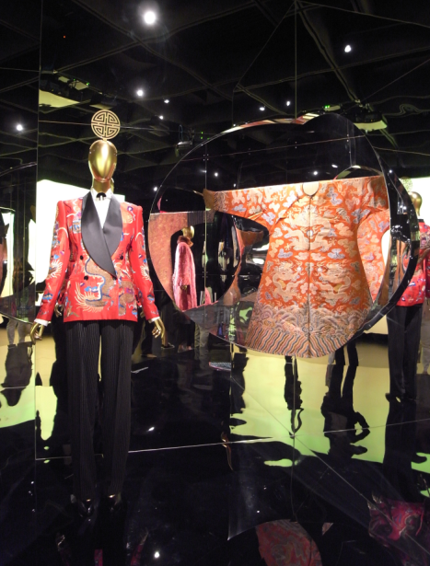
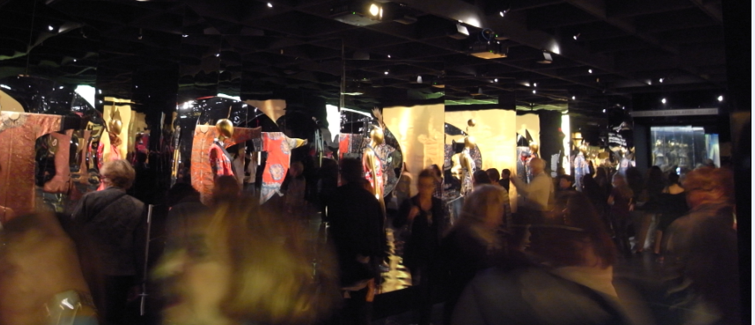
圖11 大都會美術館「鏡花水月特展」展場狀況 （筆者攝）
肆、建議事項
一、此次申請特參各館均慨然應允拍攝，以利後續研究，受惠甚多。反思本院特參時要求參觀者僅能作筆記，而不開放拍照。由於場地光線限制，在特參室中難以拍出「完美」照片，且研究者所需多半是細部觀察的局部，此類數位相片應無高精細全圖出版的可能。故建議未來可研議是否開放特別參觀研究者拍照的限制。
二、此次參訪數館，發現許多展覽佈陳均較本院寬鬆。特別如佛利爾美術館的展場，展件似刻意簡省，展件間隔寬闊，反而讓觀賞展件時更容易專注。若有數人同時欣賞，亦較不致甕塞。對於觀眾人數屢破新高的本院來說，或許在展件數量的斟酌與布置安排上，可以朝此方向略作調整。
三、本次參訪四館，除目驗作品外，亦對展覽佈陳收穫良多。建議可再多爭取院內研究人員出國參訪的機會。
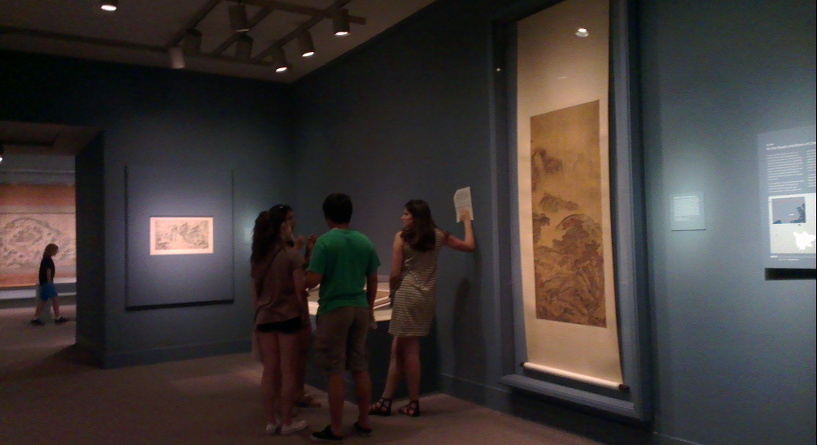
圖12 佛利爾美術館「The Traveler’s Eyes」特展觀眾觀展狀況 （筆者攝）

